**Примерный порядок действий в день С-1**

## !!! Везде, где указывается XX - Ваш двузначный номер жеребьевки

1. Подключиться к виртуальному столу:
   1. Запустить приложение **TightVNC Viewer**
   2. Ввести по поле Remote Host адрес удаленного рабочего стола: **seat.demo:59XX**
   3. Нажать кнопку «Connect»
2. Подготовка удаленного репозитория в Gitea:
   1. Ввести в строке браузера: [**http://gitea.demo:3000**](http://gitea.demo:3000)
   2. Вход под данными: логин: **userXX** пароль: **password**
   3. Возможно, после входа появится запрос на обновление пароля
   4. Создать удаленный репозиторий с именем **repoXX** (поставить галочку при создании репозитория для облегченного переноса файла-архива)

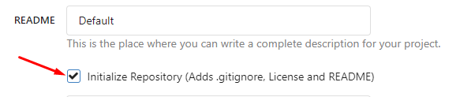

1. Создать папку **examXX** на рабочем столе с будущими разработками на экзамене в день С1.
2. Разработать заготовку шаблона тест-кейса с пустыми полями, сохранить в папке examXX.
3. Заготовить блок-схемы общую и детальную. Сохранить в формате файла программы (.VSDX, .DrawIO и т.д.) в папке examXX.
4. Работа с БД
   1. Подключиться к СУБД:
      1. Доступ к базе данных MS Sql Server:

Имя сервера: **mssql.demo** Логин: **userXX** Пароль: **password**

* + 1. Доступ к базе данных PostgreSQL:

Имя сервера: **pgsql.demo** Логин: **userXX** Пароль: **password**

* 1. При подключении к серверу установить флажок «Доверять сертификату сервера».

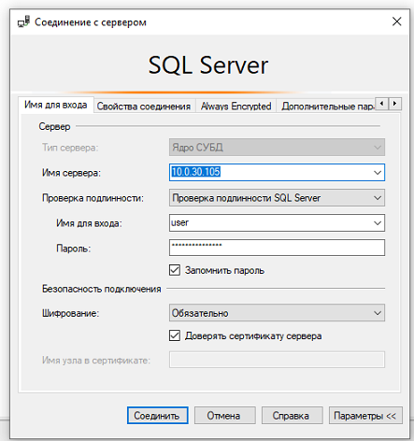

* 1. Проверить возможность внесения изменения в базу. Если нет возможности внесения изменения в базу, то кликнуть на вкладку «Сервис» -> «Параметры» -> «Конструктор» и снять галочку «Запретить сохранение изменений, требующих повторного создания таблицы»
  2. Создать БД с именем **dbXX** с одной тестовой таблицей, например, Test с двумя полями: ID и Name
  3. Заполнить две строчки данными

1. Создать заготовку проекта в папке examXX для будущего проекта на экзамене
   1. подключить NuGet пакет EntityFramework
   2. создать систему папок: Classes, Model, View, Resources
   3. создать хотя бы одно окно с базовой разметкой: шапка, кнопка выход (привязать событие)
   4. создать шаблон стиля в файле App.xaml для TextBlock, Button
2. Сделать копию папки **examXX** с именем **testXX** (папка examXX останется для экзамена в день С1, папка testXX для тестирования в день С-1)
3. Продолжить тестирование проекта в папке testXX
   1. подключить БД, создав модель.
      1. При создании модели установить флажок «Сертификат сервера»

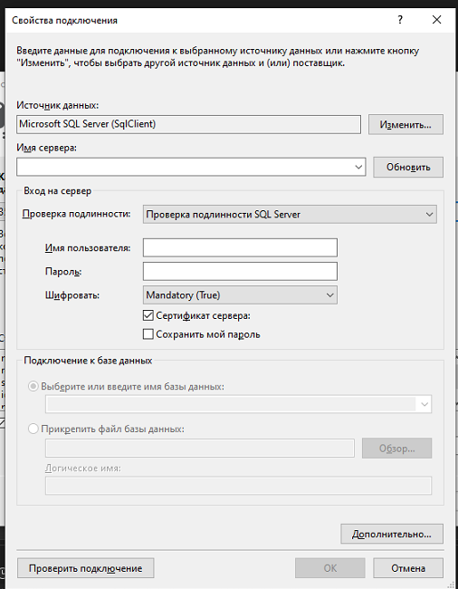

* + 1. В окне «Мастер моделей EDM» после соединения с БД не забыть нажать на переключатель «Да, включить конфиденциальные данные в строку подключения».

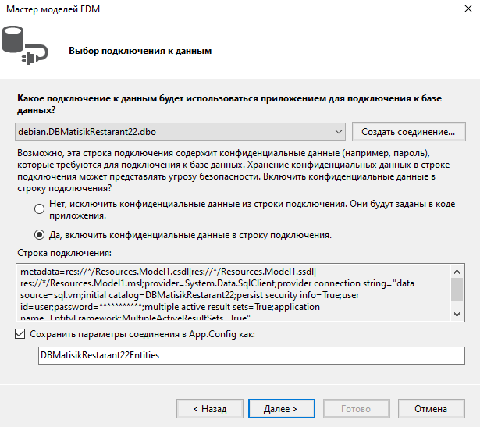

* 1. добавить DataGrid и настроить его на отображение одной таблицы БД с колонками: свойства Header, Width и Binding

1. Перенести разработки на удаленный репозиторий:
   1. Сделать архив testXX папки с разработками
   2. Перенести архив в удаленный репозиторий с помощью перетаскивания
2. Завершение работы:
   1. Очистить БД от созданной таблицы

Дополнение

1. [Ctrl]+[Shift]+[Alt]+[F] – комбинация чтобы отобразить виртуальное окно удалённого доступа на весь экран (полезно в случае, если не видно нижней панели задач с иконками);
2. Сохранить ссылку для быстрого входа на GitTea в текстовый файл и оставить на рабочем столе (не обязательно, просто удобнее и быстрее потом входить).